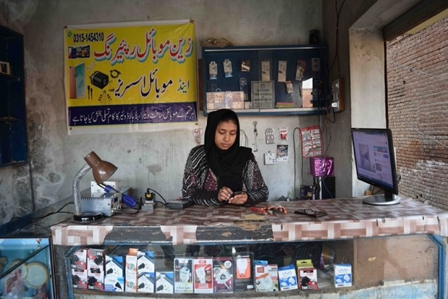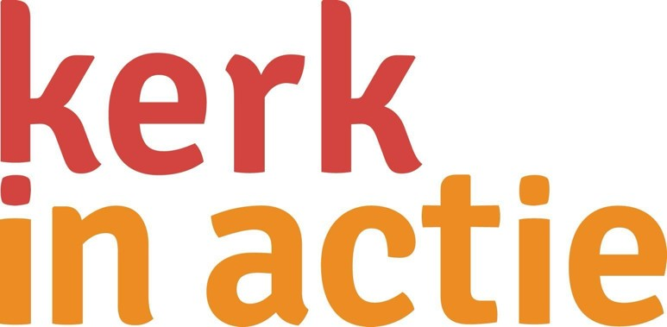
Collecte Werelddiaconaat

Collecteafkondiging
Op 2 februari was het zeventig jaar geleden dat in Nederland de watersnoodramp plaatsvond. Pakistan was één van de landen die meteen te hulp schoot door geld in te zamelen. Met de collecte van vandaag doen we iets terug voor mensen in Pakistan die onze hulp nodig hebben. We collecteren voor een project van Kerk in Actie waarbij jongeren, vooral schoolverlaters, geholpen worden met een vakopleiding, lening en begeleiding om een eigen bedrijf op te zetten. Ook helpt Kerk in Actie jongeren die een universitaire studie willen volgen, om zich voor te bereiden op de toelatingstest die daarvoor geldt.
Het doel van dit project is niet alleen om jongeren economisch zelfstandig te maken, maar ook om jongeren met verschillende religieuze achtergronden bij elkaar te brengen, waardoor er meer onderling begrip ontstaat. Sana Amat is één van de jongeren die een training volgde om mobieltjes te repareren. Ook kreeg zij hulp om haar eigen reparatiewerkplaats te starten. Zij is nu de eerste vrouw in Pakistan met een reparatielab voor mobiele telefoons.

Met uw bijdrage in de collecte steunt u het werk van Kerk in Actie en geeft u jongeren in Pakistan de mogelijkheid om een toekomst op te bouwen. Hartelijk dank!

Bericht voor het kerkblad

Pakistan – vaktraining voor jongeren
Op 2 februari is het zeventig jaar geleden dat in Nederland de watersnoodramp plaatsvond. Pakistan was een van de landen die meteen te hulp schoot door geld in te zamelen. Met een collecte voor Pakistan doen we iets terug voor mensen in dit Zuid-Aziatische land die onze hulp nodig hebben.

In Pakistan ondersteunt Kerk in Actie jongeren, onder wie schoolverlaters, met vakopleidingen en leningen. Na het afronden van de opleiding krijgen jongeren begeleiding bij het opzetten en uitbouwen van een eigen bedrijf. Ook helpt Kerk in Actie jongeren die een universitaire studie willen volgen zich voor te bereiden op de toelatingstest die daarvoor geldt. Het doel van dit project is niet alleen om jongeren economisch zelfstandig te maken, maar ook om jongeren met verschillende religieuze achtergronden bij elkaar te brengen, waardoor er meer onderling begrip ontstaat.

Met de opbrengst van deze collecte steunt u het werk van Kerk in Actie in Pakistan en andere werelddiaconale projecten. Helpt u mee? Geef in de collecte of maak uw gift over via NL 89 ABNA 0457 457 457 t.n.v. Kerk in Actie o.v.v. werkgelegenheid Pakistan.

Meer informatie op www.kerkinactie.nl/werkgelegenheidpakistan

Helpt u mee om deze collecte tot een succes te maken? Hartelijk dank!

